HTTP协议

1. HTTP协议简介：

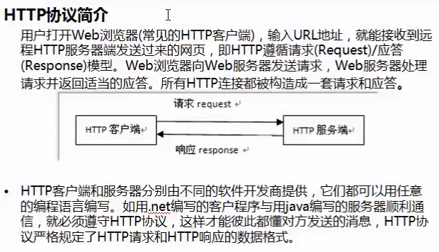

1. HTTP协议规定：

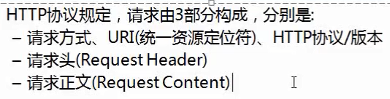

请求方式：GET或POST

URI：资源地址

HTTP协议版本号：一般都是**HTTP/1.1**

请求头：内容很多。

请求正文：**只有POST请求方式才有请求正文，GET方式的请求正文在URI 的后面，http协议版本号的前面。**

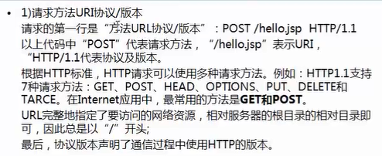

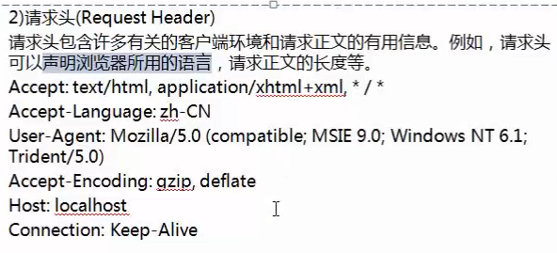

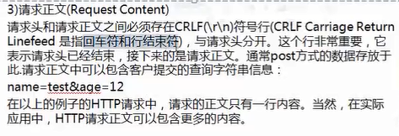

也就是说，请求正文与请求头之间必须有一个空行。

1. HTTP协议的响应格式：

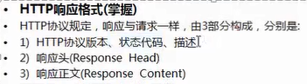

1. 状态代码:比如**200表示成功，404表示Not Found，500表示系统内部错误。**

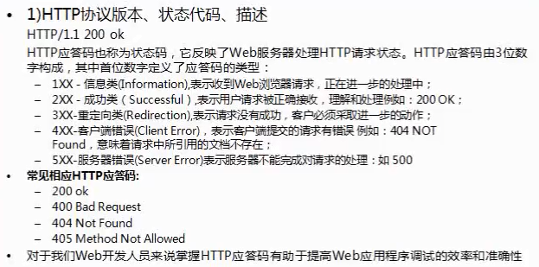

1. **响应头的最后一行一般是响应正文的字节数目，用来指示响应正文的字节数目，标识了多少，浏览器就会读取多少。如果没有长度，则会堵塞在这里，也就是必须有这个长度。**

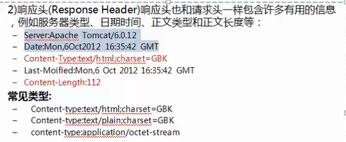

1. 响应正文：

